スマホアプリ開発に関する進捗管理、顧客折衝、リスク/課題管理 品質管理 要求整理 というタスクがあります。その仕組みや対応コツを教えてください。

スマホアプリ開発のタスク管理について
スマホアプリ開発プロジェクトでは、進捗管理、顧客折衝、リスク/課題管理、品質管理、要求整理の各タスクが重要です。これらはアジャイルやウォーターフォールなどの開発手法（例: Scrum、Kanban）と組み合わせて運用されます。以下で、各タスクの仕組み（プロセスやツールの活用）と対応コツを説明します。全体として、プロジェクト管理ツール（例: Jira, Trello, Asana）やコミュニケーションツール（Slack, Microsoft Teams）を活用すると効率化されます。
1. 進捗管理 (Progress Management)
- 仕組み:
  - タスクをスプリント（短期間の開発サイクル、通常1-4週間）やマイルストーンに分け、進捗をトラッキングします。ツールを使ってガントチャートやバーンダウンチャートを作成し、予定対実績を可視化。デイリースタンドアップミーティングでチームが共有し、週次/月次レポートでステークホルダーに報告。
  - KPIとして、完了タスク数、残タスク数、速度（Velocity）を測定。
- 対応コツ:
  - タスクを細かく分解（例: ユーザー登録機能 → UI設計 → 実装 → テスト）して、リアルタイム更新を習慣化。遅延が発生したら即座に原因分析と調整。
  - ツールの自動通知を設定し、チームの負担を減らす。モチベーション維持のため、達成を称賛する文化を育てる。
  - コツ: バッファ時間（予定の10-20%）を組み込み、予期せぬ遅れに対応。アプリ開発特有のデバイス依存（iOS/Android差異）を考慮。
2. 顧客折衝 (Customer Negotiation)
- 仕組み:
  - 定期ミーティング（週次またはバイウィークリー）で要件確認やフィードバックを集め、契約書やSLA（Service Level Agreement）に基づいて調整。プロトタイプやデモアプリを使って視覚的に説明し、合意を文書化（例: MoM: Minutes of Meeting）。
  - ツール: ZoomやGoogle Meetでオンライン折衝、共有ドキュメント（Google Docs）でリアルタイム編集。
- 対応コツ:
  - 顧客の期待を明確に聞き出す質問を準備（例: 「この機能の優先度は？」「予算/納期の制約は？」）。Win-Winを目指し、代替案を複数提示（例: 高コスト機能の簡易版提案）。
  - 感情的な対立を避けるため、データや事実ベースで議論。アプリ開発では、ユーザー体験（UX）を重視し、顧客のビジネス目標を共有。
  - コツ: 初回折衝でスコープを厳密に定義し、変更時はChange Requestフォームを使い、追加コストを明確に。信頼構築のため、進捗を積極的に共有。
3. リスク/課題管理 (Risk/Issue Management)
- 仕組み:
  - リスク登録簿（Risk Register）を作成し、発生確率・影響度で優先順位付け（例: 高リスク: セキュリティ脆弱性）。定期レビューで監視し、課題発生時はIssue Trackerツールでログ化・割り当て・解決追跡。
  - 手法: SWOT分析やFMEA（Failure Mode and Effects Analysis）で事前評価。エスカレーションルートを定義（例: プロジェクトマネージャー → 上層部）。
- 対応コツ:
  - リスクを早期発見するため、チームミーティングでブレインストーミング。アプリ特有のリスク（例: OSアップデート対応、バッテリー消費問題）をリストアップ。
  - 課題解決時は根本原因分析（5 Whys手法）を使い、再発防止策を講じる。ツールの通知で即応体制を整える。
  - コツ: リスクをポジティブに捉え、機会（例: 新技術採用）として活用。予算の10%をリスク予備費に充てる。チームの心理的安全性を確保し、課題報告を奨励。
4. 品質管理 (Quality Management)
- 仕組み:
  - 品質基準（例: バグ率<1%、レスポンスタイム<2秒）を定義し、コードレビュー、ユニットテスト、統合テスト、ユーザー受け入れテスト（UAT）を段階的に実施。CI/CDパイプライン（例: Jenkins, GitHub Actions）で自動化。
  - ツール: SonarQubeでコード品質チェック、Appium/Seleniumで自動テスト。ISO 9001や CMMIなどのフレームワークを参考。
- 対応コツ:
  - テスト駆動開発（TDD）を導入し、早期にバグを検出。アプリのマルチデバイス対応を念頭に、シミュレーターと実機テストを組み合わせ。
  - 品質メトリクスをダッシュボード化し、チーム共有。顧客フィードバックをループに組み込み、継続改善（PDCAサイクル）。
  - コツ: ペアプログラミングで知識共有を促進。リリース前にセキュリティスキャン（例: OWASP基準）を必須化。品質低下の兆候（例: テストカバレッジ低下）で即時介入。
5. 要求整理 (Requirement Organization)
- 仕組み:
  - 要件をUser Story形式（As a [user], I want [feature] so that [benefit]）で記述し、バックログに優先順位付け（MoSCoW法: Must, Should, Could, Won't）。要件トレーサビリティマトリクスで設計・テストとの紐付け。
  - ツール: ConfluenceやNotionでドキュメント管理、要件管理ツール（Requirements Bazaar）でバージョン管理。
- 仕組みコツ:
  - 顧客インタビューやワークショップで曖昧さを排除。アプリ開発では、ワイヤーフレームやモックアップを使って視覚化。
  - 変更管理プロセスを設け、影響評価後に承認。優先度をビジネス価値で判断（例: MVP: Minimum Viable Product優先）。
  - コツ: 要件をSMART（Specific, Measurable, Achievable, Relevant, Time-bound）基準で検証。チーム内でレビューを複数回実施し、誤解を防ぐ。過度な詳細化を避け、柔軟性を保つ。
これらのタスクは相互に関連しているため、統合的に管理することが成功の鍵です。例えば、要求整理の不備がリスクを増大させ、進捗を遅らせる可能性があります。初心者の場合、まずは小規模プロジェクトで実践し、経験を積むことをおすすめします。必要に応じて、PMBOKやAgile Manifestoなどの参考資料を活用してください。

Notionでドキュメント管理の仕組みとコツ
Notionは、メモ、タスク管理、データベース、Wikiを一つのワークスペースで扱えるオールインワンツールです。特にドキュメント管理では、ページの階層構造とデータベース機能を活用して、情報を一元化・整理しやすくするのが強みです。以下で仕組みと実践的なコツを説明します。
基本的な仕組み
- ページと階層構造: Notionのドキュメントは「ページ」単位で作成されます。ページ内にサブページをネスト（入れ子）して階層化可能。例: トップページ（ホーム）→ 部門別ページ → 具体的なドキュメントページ。 これにより、フォルダのようなツリー構造を作れ、ナビゲーションが直感的になります。
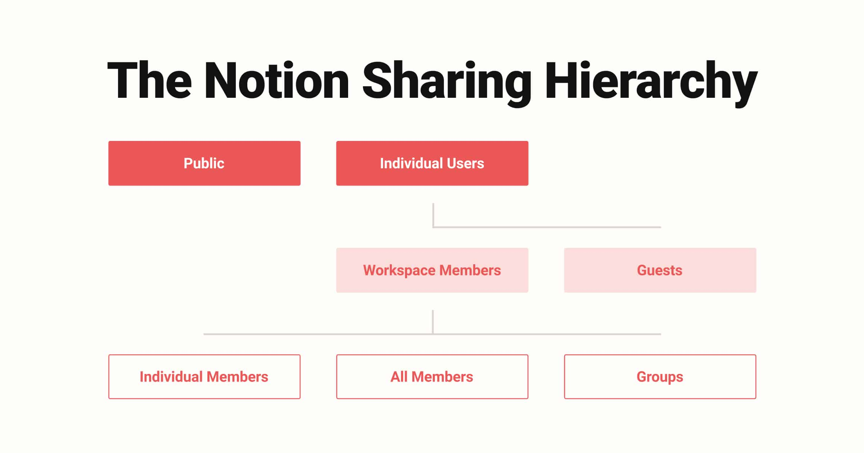
notion.vip
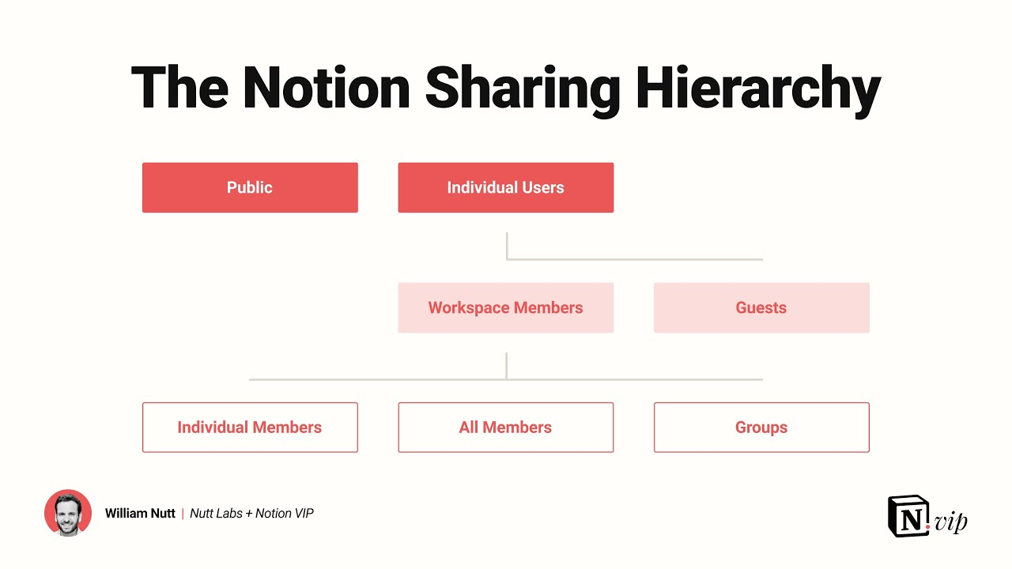
notion.vip
- データベースの活用: ドキュメントをリスト化して管理。テーブル、ボード、カレンダー、ギャラリーなどのビューで表示可能。プロパティ（タグ、日付、担当者、ステータスなど）を追加してフィルタリング・ソート。 Linked Database機能で、1つのデータベースを複数ページにリンク表示し、情報を重複なく共有。
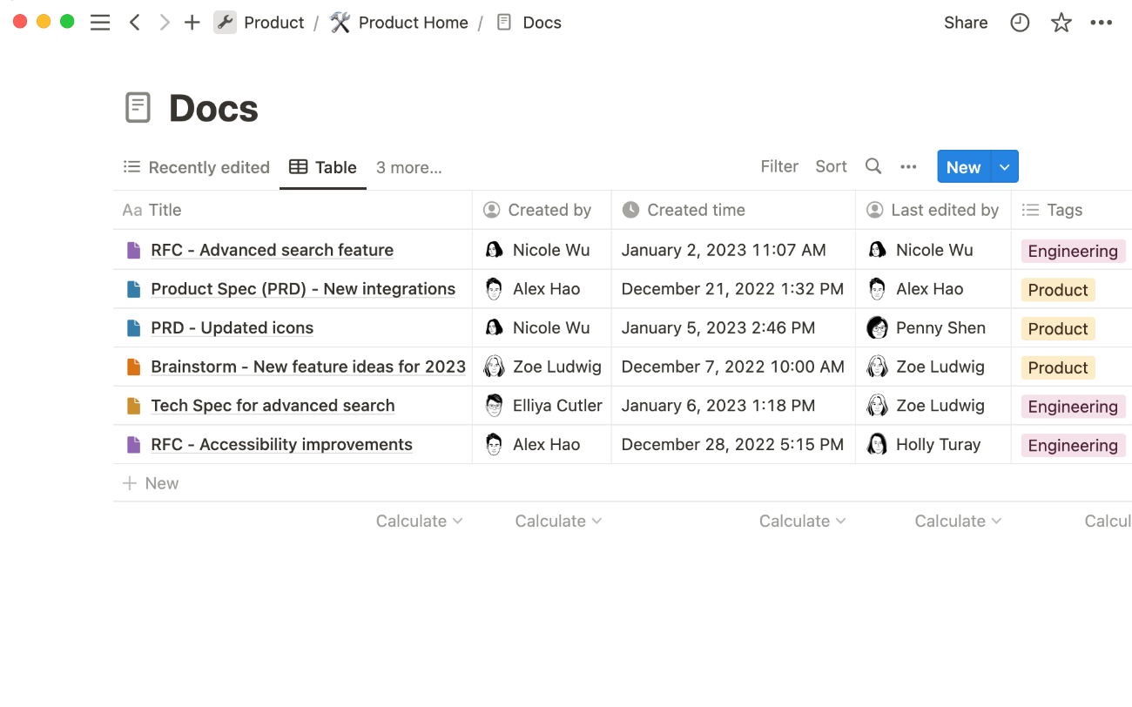
notion.com
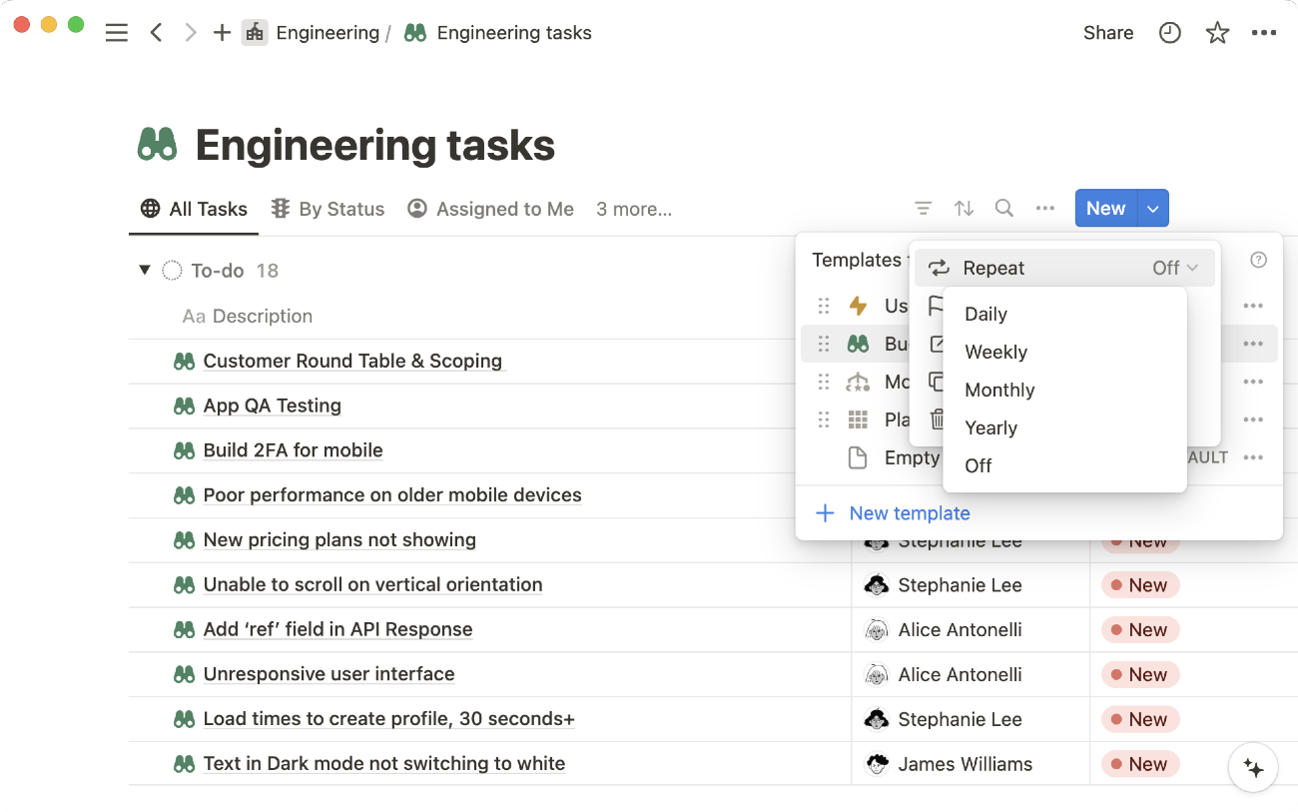
notion.com
- 共同編集とバージョン管理: リアルタイム共同編集可能。ページ履歴から過去バージョンを復元。更新通知（@メンション）でチーム共有。
- 検索とリンク: 強力な検索機能でページ内テキストを横断検索。ページ間リンクや@で相互参照しやすい。
- テンプレート: 公式やコミュニティのテンプレートを活用。ドキュメント管理用に「Docs」「Wiki」「Project Docs」などが豊富。
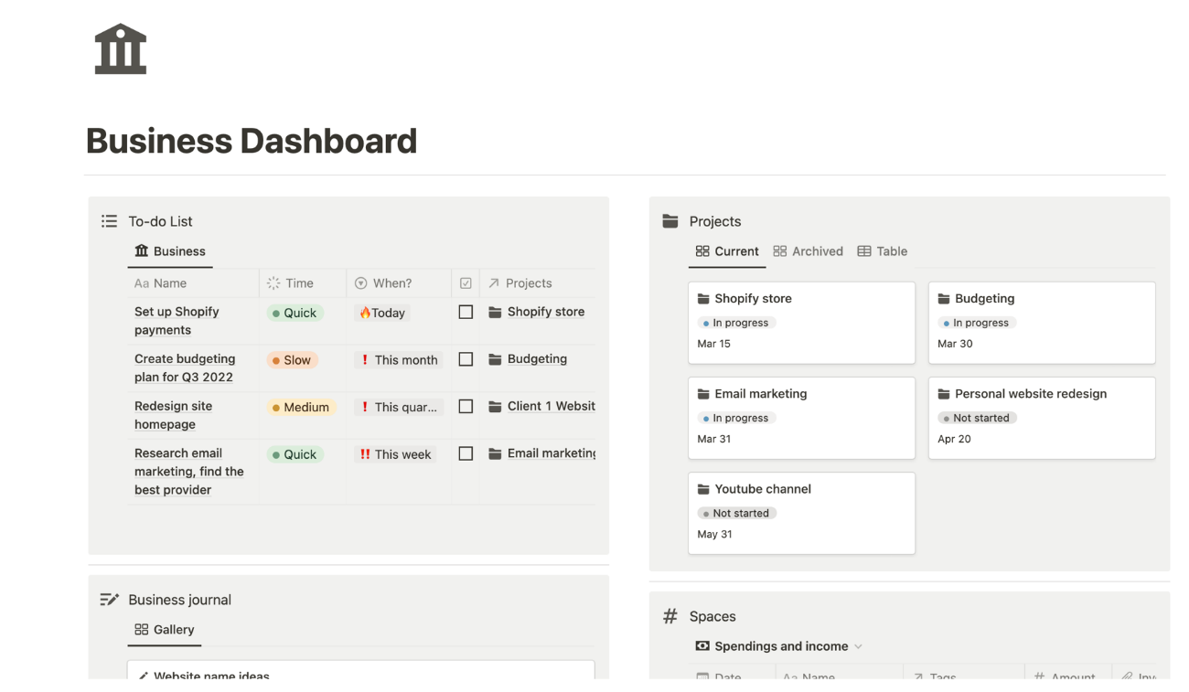
projectmanager.com
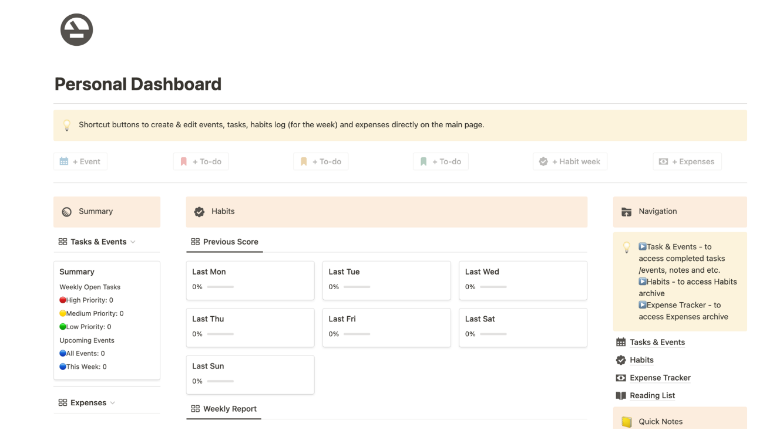
projectmanager.com
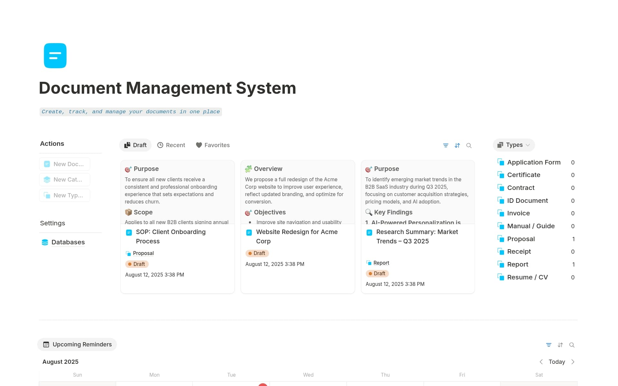
notion.com
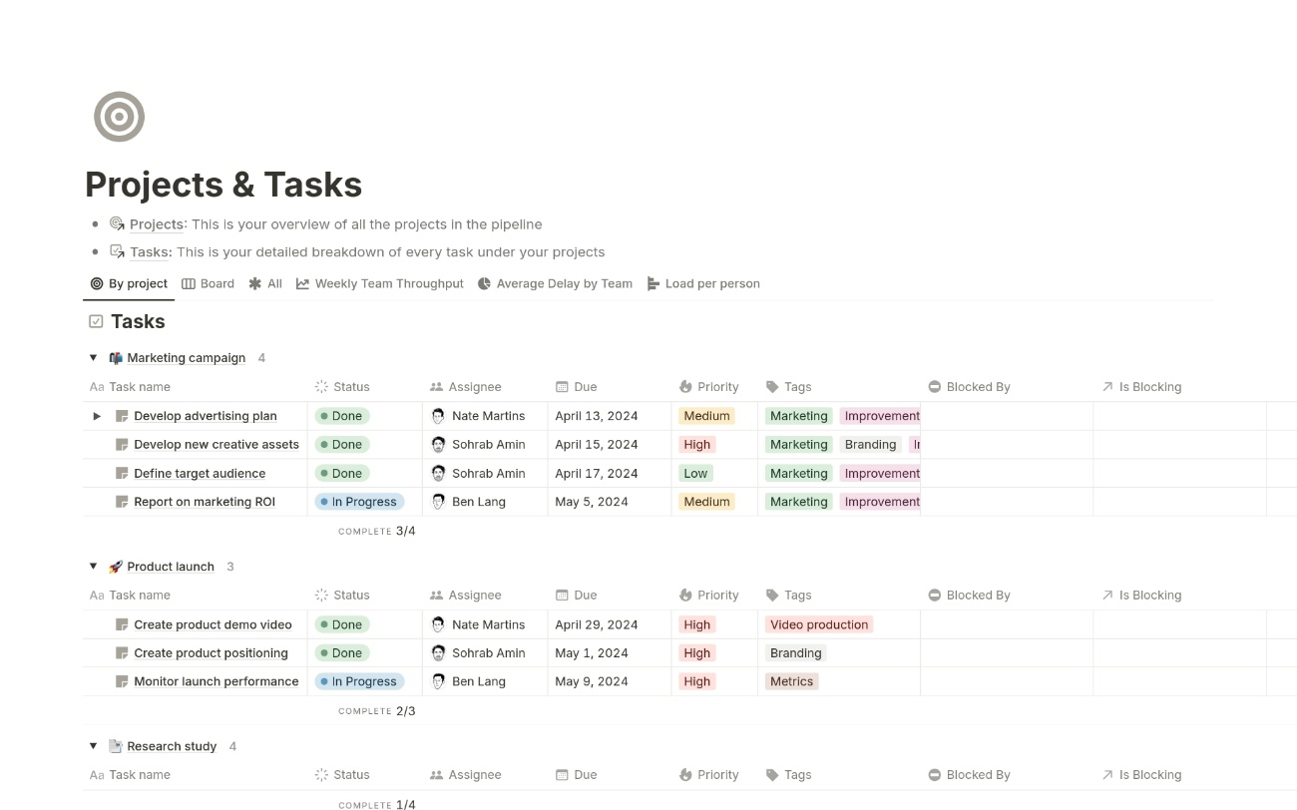
notion.com
対応コツ（ベストプラクティス）
- 一元管理を徹底:
  - すべてのドキュメントをNotionに集約（PDFなどはアップロード or Google Driveリンク）。散在を防ぎ、検索性を向上。
  - ホームダッシュボードを作成: 目次（Table of Contentsブロック）やリンク集をトップに置き、すぐにアクセス。
- 階層とデータベースの組み合わせ:
  - ストック情報（長期参照: マニュアル、ポリシー）はデータベースで管理。タグでカテゴリ分け（例: 部門、種類、ステータス）。
  - フロー情報（一時的: 日報、議事録）は別ページに分離して検索ノイズを減らす。
  - Linked Databaseを活用: メインDBをダッシュボードにリンク表示し、ビューをカスタマイズ（例: 担当者別フィルタ）。
- 命名規則とタグの統一:
  - ページタイトルにルールを（例: [日付][種類][タイトル]）。
  - プロパティでタグ必須化（Select/Multi-select）。例: 「ステータス: ドラフト/承認済」「担当者」「優先度」。
- テンプレートの活用で効率化:
  - データベース内にテンプレートボタンを作成。新規ドキュメント作成をワンクリックに。
  - 公式テンプレートギャラリーから「Documentation」「Projects & Docs」をインポートしてカスタマイズ。
- セキュリティとメンテナンス:
  - 重要ドキュメントはページロック（編集制限）。
  - 定期レビュー: 古いページをアーカイブ（非表示ビュー作成）。
  - チームルール策定: 「どこに何を置くか」をドキュメント化し、新メンバー向けオンボーディングに活用。
- 注意点と拡張:
  - 大容量ファイルはNotion直接アップロードより外部（Drive）リンク推奨（容量制限回避）。
  - Notion AIで要約や検索支援を活用。
  - チーム規模が大きくなったら、ワークスペースを部門別に分ける。
Notionのドキュメント管理は柔軟性が最大の魅力です。最初はシンプルなホームから始め、徐々にデータベースを追加していくのがおすすめ。公式テンプレートを試しながら、自分（やチーム）に合った形を構築してください！ スマホアプリ開発のドキュメント（要件書、議事録など）もこれで一元管理できますよ。

Slackの仕組み
Slackは、チームのためのビジネスチャットツール（コラボレーションプラットフォーム）です。主にチャンネルベースでコミュニケーションが行われ、メールのように散らばりがちな情報を一箇所に集約できます。基本的な仕組みは以下の通りです：
- ワークスペース: チーム全体の空間。1つの会社やプロジェクトごとに作成されます。
- チャンネル: トピックごとの会話スペース（例: #general（全体用）、#project-abc（プロジェクト用）、#random（雑談用））。パブリック（誰でも参加可能）とプライベート（招待制）があります。チャンネルに参加すると、過去のメッセージやファイルがすべて閲覧可能で、後から入った人もすぐにキャッチアップできます。
- ダイレクトメッセージ (DM): 1対1や小グループでのプライベート会話。
- スレッド: メインの会話が散らからないよう、特定のメッセージに返信をまとめる機能。
- ファイル共有・検索: メッセージにファイルを添付したり、過去の会話・ファイルを簡単に検索可能。
- アプリ連携: Google Drive、Zoom、GitHubなど2,400以上の外部ツールと連携。通知をSlackに集約したり、自動化できます。
- その他の機能: 音声/ビデオ通話（ハドルミーティング）、絵文字リアクション、ステータス設定（例: 集中中）、Canvas（ドキュメント作成）など。
これにより、リアルタイムの会話、情報共有、タスク管理がSlack内で完結し、業務効率が向上します。
Slackの使い方のコツ（初心者から上級者向け）
Slackを効果的に使うためのコツを、基本から実践的なTipsまでまとめました。まずは基本を押さえて、徐々に活用しましょう。
基本的な使い方
- メッセージ送信: チャンネルやDMでテキストを入力してEnterキー。@ユーザー名でメンション（通知を送る）、@channelで全員通知、@hereでオンライン中の人に通知。
- スレッドの活用: メイン会話に返信する時は「スレッドで返信」をクリック。会話が整理され、通知もスレッド参加者に限定されます。
- 絵文字リアクション: メッセージにカーソルを合わせて👍や✅を付ける。承認や既読確認に便利（例: ✅で承認完了）。
- ファイル共有: +ボタンからアップロード、またはドラッグ&ドロップ。
- 検索: 上部の検索バーでキーワード、ファイル、チャンネルを素早く探せます。
効率アップのコツ
- チャンネルを整理する: プロジェクトやトピックごとにチャンネルを作成（例: #team-sales, #fun-movies）。デフォルトでパブリックチャンネルを使い、透明性を高める。
- 通知をコントロール:
  - 不要なチャンネルはミュート。
  - キーワード通知を設定（例: 自分の名前や重要単語でだけ通知）。
  - 「集中モード（Do Not Disturb）」で通知を一時停止。
- メンションの使い分け: @channelは緊急時だけ。普段は個人メンションや@hereでノイズを減らす。
- ショートカット活用:
  - Ctrl + K (Mac: Cmd + K)でクイックジャンプ（チャンネルやDM検索）。
  - /remindでリマインダー設定（例: /remind me "会議" at 10am）。
- アプリ連携を導入: Googleカレンダーで予定通知、Zoomで通話開始、TrelloやAsanaでタスク管理をSlack内で。
- ステータスとプロフィール: プロフィール画像を設定し、ステータスで「休暇中」や「集中中」を表示。時差があるチームでは便利。
- スレッド内でメンション: スレッド内でも@名前で通知を強調。
- リアクションのルール決め: チームで✅=承認、👀=確認中など意味を決めてワークフローを簡略化。
上級者のTips
- ワークフロービルダー: 繰り返し作業を自動化（例: 新メンバー加入時の歓迎メッセージ）。
- Canvasやリスト: メモやタスクリストをSlack内で作成・共有。
- 外部ゲスト招待: 社外の人を特定のチャンネルに招待可能。
- モバイル活用: アプリでいつでも確認。通知をカスタマイズして仕事とプライベートを分ける。
Slackは使い始めるとどんどん便利になります。まずはチームで「チャンネル活用ルール」を決めて統一すると効果的です。もっと詳しく知りたい場合、公式ヘルプ（slack.com/intl/ja-jp/help）を参照してください！何か具体的な機能について質問があれば教えてくださいね。

Slackの検索機能は非常に強力で、過去のメッセージ、ファイル、リンク、決定事項などを素早く見つけられるのが最大のメリットです。以下に、検索を上手に使いこなすためのコツをまとめました。
基本的な検索の場所
- PC/ブラウザ：上部の検索バー（画面中央上）
- モバイルアプリ：右上の虫眼鏡アイコン
効果的な検索のコツ
- キーワードは複数入れる
  - 単語1つより、関連する単語を2〜3個入れると精度が上がる。
  - 例：会議 議事録 2025 → 2025年の会議議事録が探しやすくなる。
- 完全一致で検索する（引用符を使う）
  - " " で囲むと、そのフレーズを完全に含むメッセージだけがヒット。
  - 例："第3四半期目標" → 「第3四半期の目標値」なども含まれるが、引用符なしより正確。
- 特定のチャンネルやDMに絞る
  - in:#チャンネル名 でそのチャンネルだけ検索。
  - 例：デザイン in:#project-ui
  - in:@ユーザー名 でその人とのDMだけ検索。
  - 例：予算 in:@田中太郎
- 特定の人が書いたものだけ検索
  - from:@ユーザー名 または from:me（自分が書いたもの）
  - 例：from:@鈴木花子 提案 → 鈴木さんが書いた提案関連のメッセージ。
- ファイルだけを探す
  - has:file または filter:files
  - 画像だけ → has:image、filter:images
  - PDFだけ → type:pdf など（docx, xlsx, pdf など対応）
- 日付で絞り込む
  - on:2025-12-25（その日のみ）
  - during:2025-12（12月中）
  - before:2025-12-01、after:2025-11-01
  - in:2025（2025年中）
- スター付きやリアクション付きだけ
  - has:star → 自分がスターしたメッセージ
  - has::👍: → 👍リアクションがついたメッセージ
- よく使う検索を保存する
  - 検索結果画面の右上にある「Save this search」をクリック。
  - 例：「毎週の進捗報告」を保存しておけば、1クリックで最新のものが見られる。
- 除外検索（マイナスを使う）
  - -キーワード でその単語を含むものを除外。
  - 例：会議 -定例 → 定例会議以外の会議関連の投稿。
- 組み合わせが最強
  - 例："月次報告" from:@佐藤 in:#team-sales after:2025-01-01 has:file → 2025年以降、営業チームチャンネルで佐藤さんが投稿した「月次報告」というフレーズを含むファイル付きメッセージ。
おすすめの日常使い検索例
- 自分の未読を一気に確認：is:unread
- メンションされたもの：to:me または @me
- リンクだけ：has:link
- 決定事項を探す：決定 OR 承認 OR 了承
最初はシンプルな検索から始めて、徐々に修飾子（in:、from:、has:など）を覚えていくと劇的に効率が上がります。検索バーの下に表示されるヒントや、検索結果のフィルター（Messages / Files / Peopleなど）も活用してください！
これでほぼどんな過去情報も数秒で見つけられるようになりますよ。何か特定の検索例が知りたい場合、教えてください！

